«Я начинаю с ГТО»

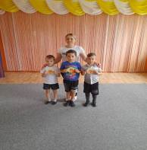
Если вышел ты на старт,
Позови с собой друзей.
Нормативы ГТО сдавать
Вместе веселей.

Физическое воспитание особенно важно в дошкольном возрасте, это один из ответственных этапов жизни ребенка. Именно в этот период закладываются основы здоровья: умственного, нравственного и физического развития, формируется личность человека. В это время ребенок интенсивно растет, движения становятся его основной потребностью.
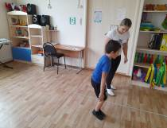
В детском саду «Золотой ключик» с. Сухановка ведется физкультурно – оздоровительная работа, направленная на укрепление здоровья, совершенствование двигательных навыков, на улучшение показателей физического развития, на воспитание у детей правильного отношения к своему здоровью.
Наша задача не просто сформировать будущего здорового физически и психологически человека, а быть частью системы этого развития. В этом нам поможет ГТО, оно весьма органично вписывается в данный процесс, в качестве завершающего фактора.
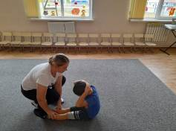
15 октября 2021гг дети подготовительной группы участвовали в большом спортивном празднике. Ребята познакомились с историей ГТО, узнали, что скрывают в себе эти буквы, и конечно же попробовали свои силы в сдаче норм ГТО.
Контрольных упражнений для диагностики физической подготовленности было четыре:
1 «Отжимания: сгибание и разгибание рук в упоре лежа на полу (кол-во раз)». (выносливость, силовые способности)
2 «Наклон вперед из положения стоя на гимнастической скамье (от уровня скамьи – см)» (гибкость)
3«Прыжки в длину с места». (скоростно-силовые способности)
4 «Поднимание туловища из положения, лежа на спине за 1 мин» (силовые способности)
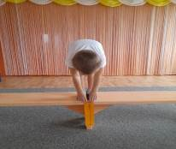
И пусть не у всех и не все получалось, но все ребята вышли победителями.

